Министерство науки и высшего образования РФ
ФГАОУ ВПО
Национальный исследовательский технологический университет «МИСиС»

Институт Информационных технологий и компьютерных наук (ИТКН)

Кафедра Инфокоммуникационных технологий (ИКТ)

Отчет по лабораторной работе №5
по дисциплине «Операционные системы и среды»

Выполнил:
студент группы БИВТ-22-2
Шманёв Е.А.
Проверил:
Нгуен Т. М.

Москва, 2024
Часть 1
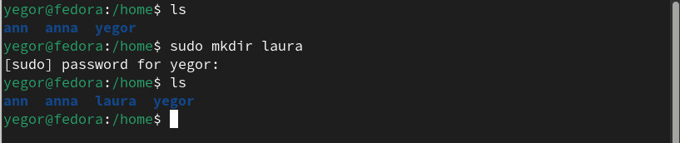
Рис. 1 — Создание домашней директории для будущего пользователя laura по пути /users/laura. (Предположу что директория users — место где находятся директории всех пользователей, в моем случае это каталог home)

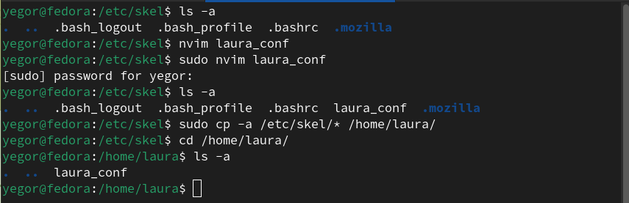
Рис. 2 — Скопированы файлы и директории для laura, которые по умолчанию создаются в домашней директории пользователя в данной системе. (Создание доп файла, чтобы было видно разницу в домащней директории laura.)

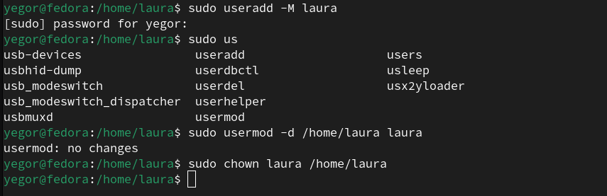
Рис. 3.1 — Создан пользователь laura с указанием на ранее созданную вами домашнюю директорию. Измените права доступа у домашней директории на laura.
Рис.3.2 — Проверка, что директория /home/laura привязана к пользоватлю laura
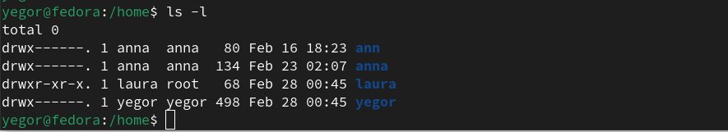
Рис.3.3 — Проверка, что laura владелец своей домшней директории.
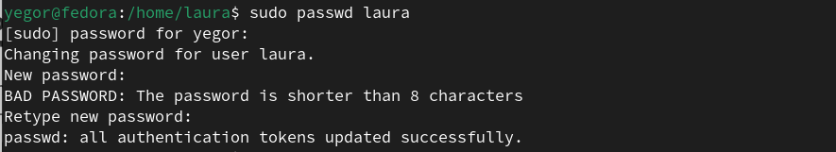
Рис. 4.1 — Установка паролья password для пользователя laur.
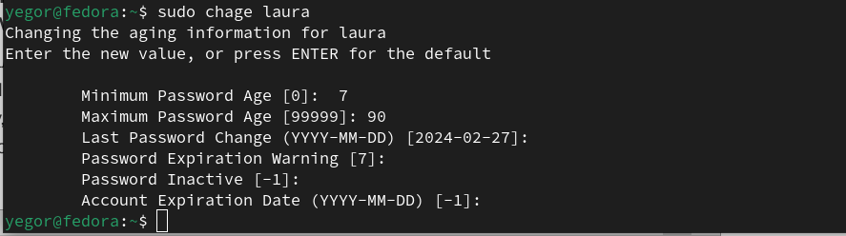
Рис. 4.2 — Установка cрока действия для пароля, истекающего через 90 дней.

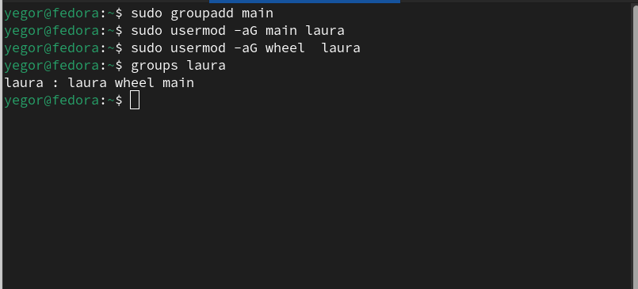
Рис. 5 — Создание группы «main» и добавление в нее laura. Так же добавление laura в группу wheel. (Данна группа является аналогом группы sudo в ubuntu, команда на рисунке выполнена на дистрибутиве fedora)

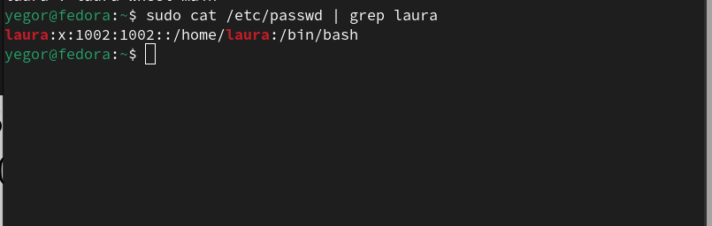
Рис. 6 — Просмотр информаци о laura из файла /etc/passwd.

Часть 2

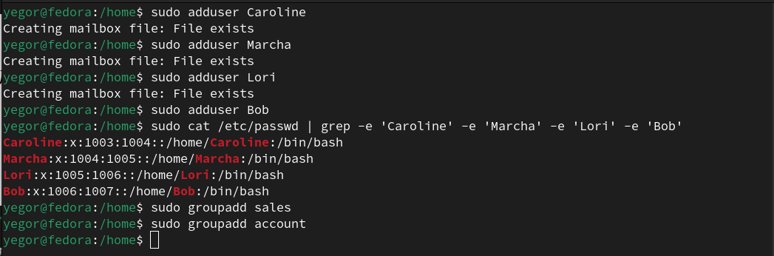
Рис. 1 — Создайть четырех пользователей (Caroline, Marcha, Lori и Bob) и две группы (sales и account). (Ошибка mailbox возникает, так как при выполнени лаб. Работы был случайно удален пользователь mail, это не должно угрожать стабильности системы)

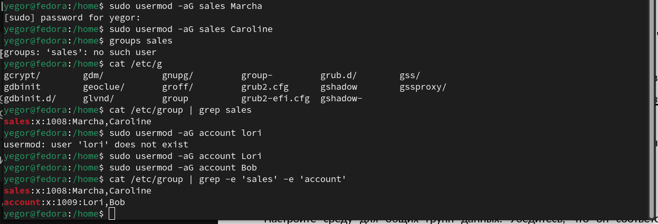
Рис. 2 — Сделайть Marcha и Caroline участниками группы sales, а Lori и Bob участниками группы account.

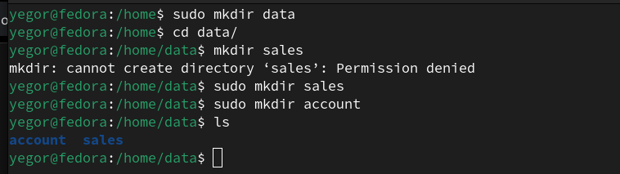
Рис. 3.1 — Создание каталога data и двух подкаталогов sales и account
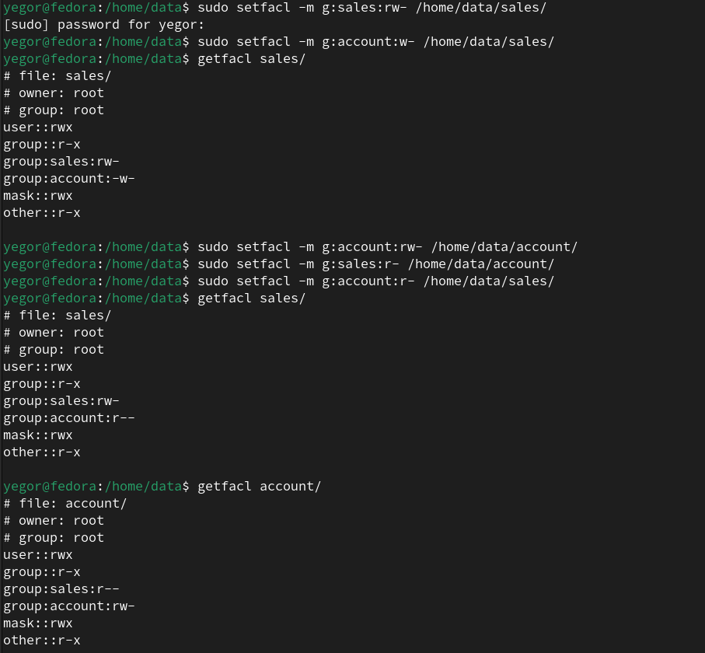
Рис. 3.2 — Настройка допуска для папок sales и account так чтобы:
- Для каталога sales: участники группы sales могут просматривать и записывать файлы, а участники account могут только их просматривать.
- Для каталога account: участники группы account могут просматривать и записывать файлы, а участники группы sales могут только их просматривать.

Контрольные вопросы
1. Какие типы пользователей есть в системе Linux? В чем разница между ними?
- Суперпользователь (root): полный доступ к системе
- Стандартные пользователи: ограниченный доступ
- Системные пользователи: используются для запуска служб

3. Понятие членства в группе. Команды groupadd, passwd, chage.
Группа - набор пользователей с одинаковыми правами

  - groupadd: создание группы
  - passwd: изменение пароля пользователя
  - chage: изменение параметров учетной записи пользователя

4. Типы владельцев файлов в системе Linux. Команды chown, chgrp.
Владелец -пользователь, который создал файл
Группа - группа, к которой принадлежит файл

  - chown: изменение владельца файла
  - chgrp: изменение группы файла

5. Команда chmod и форматы записи его аргументов.
Chmod - изменение прав доступа к файлу

Форматы:
    - Символьный:u=rwx,g=rwx,o=rx
    - Числовой: 755

6. Особые разрешения и их управление.
SUID - разрешение на запуск с правами суперпользователя
SGID - разрешение на изменение группы файла

chmod u+s file: установка SUID
chmod g+s file: установка SGID

7. Что такое ACL и для чего он нужен?

Списки управления доступом (Access Control Lists, ACL) предоставляют расширенные возможности точного определения индивидуальных правил дискреционного доступа к файловым объектам. Используется для назначения прав доступа отдельным пользователям и группам

Использование ACL:
- setfacl
- getfacl

